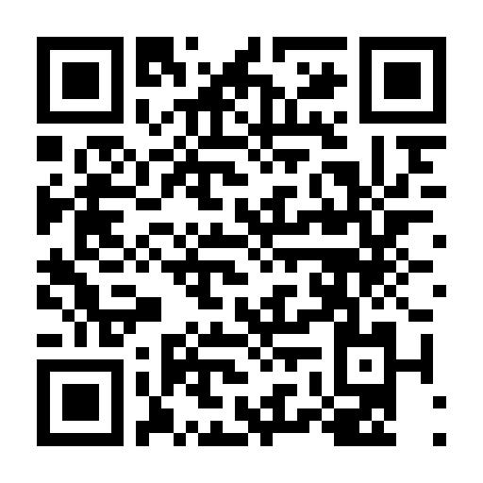
上海东海职业技术学院
20 年空中乘务专业考生报名表
面试号： |  |  |  |  |  |  |  |  |  |  |  |  |  |  |  |  |  |  |  |  |  |  |  |  |  |  |  |  |  |  | 面试地点：
姓 名 |  |  |  |  |  |  |  |  | 性别 |  |  |  |  |  |  |  |  |  |  |  |  | 身高 |  |  |  |  |  | CM |  |  |  |  |  |  | 体重 |  |  |  |  |  |  | KG |  |  |  |  |  | 照  片  粘  贴  处
出生年月 |  |  |  |  |  |  |  |  | 政治面貌 |  |  |  |  |  |  |  |  |  |  |  |  |  |  |  |  |  |  | 籍 贯
身份证号
高考报名号
毕业类型 | □高中生 □三校生 |  |  |  |  |  |  |  |  |  |  |  |  |  |  | 毕业学校全称
家庭地址 |  |  |  |  |  |  |  |  |  |  |  |  |  |  |  |  |  |  |  |  |  |  |  |  |  |  |  |  |  |  |  |  |  |  |  |  |  |  |  |  |  |  |  | 邮 编
联系电话 | 宅电 |  |  |  |  |  |  |  |  |  |  |  |  |  |  |  |  |  |  |  |  |  |  |  |  |  |  |  |  |  | 手机
家庭  主要  成员 | 称谓 |  |  |  |  | 姓名 |  |  |  |  |  |  |  | 工作单位 |  |  |  |  |  |  |  |  |  |  |  |  |  |  |  |  |  |  |  |  |  | 职 务  （职称） |  |  |  |  |  |  |  |  | 联系电话
个人  特长 |  |  |  |  |  |  |  |  |  |  |  |  |  |  |  |  |  |  |  |  |  |  | 身份证复印件  粘贴处
注意事项：1、以上表格内容需认真如实填写，文字工整，联系电话、通讯地址及邮编正确无误。
2、一寸近期正面免冠彩照一张及第二代身份证复印件一张。
此栏由面试老师填写
中文语言表达 |  | 英语口试 | 形体 | 综合 | 总分
备 注

